Тема. Дієприслівниковий зворот. Розділові знаки при дієприслівниковому звороті й одиничному дієприслівнику.

Мета: дати поняття про дієприслівниковий зворот, формувати вміння визначати його в реченнях, правильно інтонувати речення з дієприслівниковими зворотами та вживати у таких реченнях розділові знаки; розвивати логічне мислення, пам’ять; виховувати любов до Батьківщини.
Тип уроку: сприймання і засвоєння нових знань.
Обладнання: підручник, дидактичний матеріал, фотографії міста, мультимедійний проектор.

Хід уроку
І. Емоційна підготовка до уроку
Добрий день! Прошу вас зібрати всю свою енергію, думки, щоб провести результативний урок.
ІІ. Актуалізація опорних знань
Перевірка виконання домашнього завдання.
Вправа «Творчий диктант»
Від поданих дієслів утворити дієприслівники:
Дбають – (дбаючи)
Піклуються – (піклуючись)
Працюють – (працюючи)
Тремтіли – (тремтівши)
Питати – (питаючи)
Давати – (даючи)
Навчати – (навчаючи)
Навчити – (навчивши)
ІІІ. Повідомлення теми, мотивація навчальної діяльності
Тема нашого уроку «Дієприслівниковий зворот. Розділові знаки при дієприслівниковому звороті й одиничному дієприслівнику».
Давайте спробуємо визначити мету уроку, скориставшись формулою «Сьогоднішній урок навчить нас…»
- Вирізняти дієприслівниковий зворот у текстах.
- Правильно вживати дієприслівниковий зворот у мовленні.
- Редагувати тексти з помилками.
VІ. Сприймання і засвоєння нових знань
Сьогодні ми відвідаємо чудове місто Одесу.
Переглянути відео за адресою https://youtu.be/XIL32JzDT_8
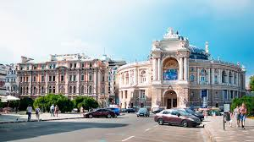

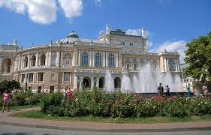
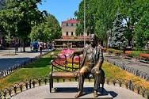
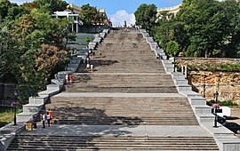

Гра «Хто швидше»
Підібрати дієслова, за допомогою яких можна описати неймовірну красу Одеси і скласти з ними речення.
Теоретичний матеріал
Дієприслівниковим зворотом називається дієприслівник із залежними від нього словами.
У реченні він є обставиною й виділяється комою чи комами.
Дієприслівникові звороти – фразеологізми, що стоять після присудків-дієслів, комою не виділяються.
Одиничний дієприслівник майже завжди виділяється комами, крім випадків, коли стоїть після дієслова-присудка, має значення обставини способу дії і відповідає на питання як?
Гра «Хто швидше»
Поверніться до своїх речень і поставте розділові знаки.
Гра «Будівельник»
Записати речення. Підкреслити дієприслівниковий зворот. Перебудувати речення, поставивши дієприслівниковий зворот на початку і в кінці речення.
На Приморському бульварі, вражаючи всіх своїм дизайном та пишністю, розташований Воронцовський палац. Дерибасівська, будучи популярним місцем прогулянок, приваблює усіх туристів. Одеський оперний театр, залишаючись першим за популярністю і масштабами в місті, красується на багатьох листівках та путівниках.
Вправа «Знайди відповідник»
До фразеологізмів підібрати відповідники з довідки.
Поклавши руку на серце; бігти не чуючи ніг; збитися з ніг; кинути оком.
Довідка: Сказати чистосердечно; дуже швидко бігти; дуже втомитися, набігавшись, находившись або від різних клопотів; час від часу дивитися, поглядаючи на кого-, що-небудь.
«Творче завдання»
Скласти з одним фразеологізмом речення.
Фізкультхвилинка
Хто вже, хто вже так стомивсь
Що ліворуч нахилився?
Хто вже спить?
Треба дружно всім вам встати
Фізкультпаузу почати.
Сонце спить, небо спить.
Навіть вітер не шумить.
Рано – вранці сонце встало
І проміння всім послало!
Робота учнів біля дошки і в зошитах
Записати, розставляючи розділові знаки. Зробити синтаксичний розбір речень.
Одеса зустрічала туристів, вражаючи своєю гостинністю. Ми прогулювалися Потьомкінськими сходами, тихо наспівуючи веселу пісеньку.
V. Підсумок уроку
Робота в парах
Скласти діалог на тему «Подорож до Одеси», використовуючи дієприслівникові звороти.
Метод «Мікрофон»
- Що називається дієприслівниковим зворотом?
- Яким членом речення він виступає?
- Як виділяється на письмі та в усному мовленні?
- Коли одиничний дієприслівник не виділяється?
Оцінювання рівня навчальних досягнень.
VІ. Пояснення домашнього завдання.
Творче завдання
Написати невеличку розповідь «Мандрівка до Одеси», використовуючи дієприслівникові звороти. Зробити синтаксичний розбір одного речення.

